
公司概況資料表
以下資料由怡和國際股份有限公司及其推薦證券商提供，資料若有錯誤、遺漏或虛偽不實，均由該公司及其推薦證券商負責。
以下揭露之認購價格及依據等資訊，係申請登錄興櫃公司與其推薦證券商依認購當時綜合考量各種因素後所議定。由於興櫃公司財務業務狀況及資本市場將隨時空而變動，投資人切勿以上開資訊作為投資判斷之唯一依據，務請特別注意

認購相關資訊
公司簡介
風險事項說明(申請登錄戰略新板公司適用)
主要業務項目
最近五年度簡明損益表及申請年度截至最近月份止之自結損益表
最近五年度簡明資產負債表
最近三年度財務比率

公司名稱：怡和國際股份有限公司 (股票代號：7590)
申請登錄：■一般板 □戰略新板
董事長 | 朱文煌
總經理 | 邱振庭
資本額 | 新臺幣832,000,000元
輔導推薦證券商 | 台新綜合證券股份有限公司、臺銀綜合證券股份有限公司、第一金證券股份有限公司及新光證券股份有限公司
主辦輔導券商聯絡人電話 | 台新綜合證券股份有限公司 李小姐(02)5570-8673
註冊地國 | (外國發行人適用)
訴訟及非訟代理人 | (外國發行人適用)

輔導推薦證券商認購怡和國際股份有限公司股票之相關資訊
證券商名稱 | 主辦 | 協辦 | 協辦 | 協辦
證券商名稱 | 台新綜合證券  股份有限公司 | 臺銀綜合證券  股份有限公司 | 第一金證券股份有限公司 | 新光證券股份有限公司
認購日期 | 111年2月23日
認購股數(股) | 1,200,000 | 100,000 | 100,000 | 100,000
認購占擬櫃檯買賣股份總數之比率 | 1.44% | 0.12% | 0.12% | 0.12%
認購價格 | 新臺幣22元/股
認購價格之訂定  依據及方式 | 本推薦證券商依一般市場認購價格訂定方式，參考市場基礎法、成本法及收益基礎法等方式，以推算合理之承銷價格，做為該公司辦理股票興櫃登錄之參考價格訂定依據。再參酌該公司之所處產業、經營績效、發行市場環境及同業之市場狀況等因素後，由本推薦證券商與該公司共同議定之。目前股票價值的評估方法諸多，而各種方法皆有其優缺點，評估之結果亦有所差異。證券投資分析常用之股票評價方法主要包括：  (1)市場法：本益比法(Price/Earnings Ratio，P/E Ratio)及股價淨値比法(Price/Book Value Ratio，P/B Ratio)，均透過已公開的資訊，與整體市場、產業性質相近的同業及被評價公司歷史軌跡比較，作為評量企業的價值，再根據被評價公司本身異於採樣公司之部分作折溢價之調整。  (2)成本法：亦稱帳面價值法(Book Value Method)，係以帳面歷史成本資料作為公司價值評定之基礎。  (3)收益法則重視公司未來營運所創造之現金流入價值。  以上股票評價方法，其中成本法係以歷史成本為計算之基礎，易忽略通貨膨脹因素且無法反應資產實際之經濟價值，且深受財務報表所採行之會計原則與方法之影響，將可能低估成長型公司應有之價值；收益法下某些假設，如未來營收成長率、邊際利潤率、資本支出之假設等，在產業快速變化下對未來之預估甚難準確，使未來現金流量無法精確掌握，且及加權平均資金成本更無法精確掌握；股價淨值比法較適用於獲利不穩定，或成熟產業但獲利波動劇烈的景氣循環公司。而該公司屬獲利穩定之產業，故本次輔導推薦證券商認購怡和國際股份有限公司(以下簡稱怡和國際或該公司)股票，僅就市場法之本益比法作為評估基準。  該公司主要營業項目為機器設備租賃、車輛租賃、供應商服務及太陽能光電系統設備租賃、太陽能電廠建置統包工程(EPC)、太陽能電廠投資、電廠運營維護及顧問服務等業務，考量該公司所處產業、業務產品性質及營業規模等因素，經參考國內已上市/櫃之同業資料，並無與該公司從事完全相同產品之同業，考量所經營業務及營運模式等條件後，選擇與該公司同處能源相關工程產業之公司：安集(股票代號6477，上市)主要係太陽能電池模組廠，亦擁有自有電廠，主要業務為太陽能電池模組製造與銷售及太陽能電廠售電收入；森崴能源(股票代號6806，上市)從事與能源相關之工程服務，主要經營業務為能源開發工程服務、電廠維運及節能及儲能服務工程等；新晶投控(股票代號3713，上櫃)提供太陽能電廠開發與建置及售電業務為主，作為怡和國際之比較分析之對象。茲將其採樣同業、上市其他類股及上櫃其他類股最近三個月(110年11月~111年1月)之本益比列示如下：  資料來源：臺灣證券交易所股份有限公司及財團法人證券櫃檯買賣中心網站。  依上表資訊，怡和國際之採樣同業安集、森崴能源、新晶投控、上市其他類股、上櫃其他類股最近三個月之平均本益比區間約為15.80~64.28倍，然為避免取樣區間受極端值之影響，排除新晶投控最近三個月平均本益比暫不擬採用，因此合理本益比區間約為15.80~39.19倍之間，另經參考該公司最近4季(109年7月至110年6月)經會計師查核簽證/核閱之稀釋每股盈餘為0.77元，按前述本益比區間設算，其參考價格區間約為12.17元~30.18元。另考量興櫃市場交易流動性較為不足，擬按市場慣例賦予8折並予以折價計算調整，重新推算之參考價格區間為9.74元~24.14元。  綜上，考量本益比法評價之每股參考股價區間為9.74元~24.14元，另經參酌該公司之經營績效、獲利情形、所處市場環境、產業未來成長性及同業之市場狀況，並考量總體經濟環境因素及興櫃巿場流動性風險後，本輔導推薦證券商與該公司共同議定之興櫃每股認購價格為22元，尚屬合理。
  公司 | 110年11月 | 110年12月 | 111年1月 | 平均
  安集(6477) | 35.42 | 41.95 | 40.21 | 39.19
  森崴能源(6806) | 23.61 | 26.61 | 25.12 | 25.11
  新晶投控(3713) | 63.28 | 66.49 | 63.07 | 64.28
  上市其他類股 | 15.39 | 16.25 | 15.77 | 15.80
  上櫃其他類股 | 16.52 | 16.96 | 16.33 | 16.60

公司簡介(公司介紹、歷史沿革、經營理念、未來展望等)

【公司介紹】
怡和國際股份有限公司（以下稱怡和國際）設立於民國98年，該公司主要從事租賃相關業務，並依此行業特性，成功發展出太陽能過橋融資性租賃商品，順利解決電廠業主初期資金不足的狀況，除太陽能過橋融資性租賃外，尚有土融、建融、原物料及設備租賃及其他型營業租賃，子公司怡和能源主要營業項目太陽能電廠建置統包工程(EPC)、太陽能電廠投資、電廠運營維護及顧問服務等業務。因此該公司為第一家同時提供並整合太陽能融資性租賃、太陽能電廠規劃及申辦、監造、施工及維運等綜合多項服務整合之公司。
【歷史沿革】
年份 | 重要記事
民國 98 年 08月 | 核准設立，資本額 10,000 仟元整。
民國 104 年 04 月 | 更名為怡和國際(股)公司，設立高雄營業處。
民國 104 年 10 月 | 台北營業處成立。
民國 105 年 05 月 | 台中營業處成立。
民國 105 年 09 月 | 台南營業處成立。
民國 106 年 09 月 | 怡和國際與三浦鍋爐達成合作意向，簽小型貫流鍋爐合作案，創下台灣租賃業首例。
民國 106 年 11 月 | 轉投資成立怡和國際能源(股)公司，進軍能源市場。
民國 107 年 02 月 | 取得彰化蒸氣專案融資性租賃案，並該案成功投產。
民國 107 年 03 月 | 怡和國際能源桃園自建太陽能電廠案完成併聯開始售電。
民國 107 年 12 月 | 怡和國際能源第三座自建太陽能電廠完成併聯售電。
民國 107 年 12 月 | 轉投資成立怡和綠能(股)公司。
民國 108 年 03 月 | 轉投資成立怡和光能(股)公司。
民國 108 年 12 月 | 加入台北市租賃商業同業公會。
民國 109 年 07 月 | 成功登錄櫃買中心創櫃板，股票代號7590。
民國 109 年 09 月 | 新北營業處成立。
民國 110 年 11 月 | 股票公開發行。

【經營理念】
本公司秉持「誠信、圓融、積極」的企業精神，專注於本業經營並近年積極參與公益活動，以盡企業之社會責任。經營的主軸為太陽能產業，提供並整合太陽能融資、電廠規劃、電廠監造、電廠施工、收購電廠及電廠維運等多項服務，期許專業團隊深耕市場，提升並貢獻在產業中的價值。

【未來展望】
本公司深知有效運用團隊專業的技能，才得以提升太陽能發電效能及縮短施工期程，以增加委託之客戶利益。公司設計團隊結合機電、基礎結構等專才，擴大服務範圍與專業領域，計畫與數間大型養殖公司和加工公司異業結盟，將養殖與能源結合產生新的服務型態，擴大產業效益。
配合國家能源政策未來的發展，在進入電業自由化市場時，提供穩定高效率的電力給需要的廠商，並由傳統的集中式供能，轉為直接提供用戶的分散式能源系統。藉著太陽能電廠過橋融資性租賃的經驗，開發儲能設備租賃業務，將強化公司太陽能產業的服務能量。

風險事項說明(登錄戰略新板公司適用)
本公司非登錄戰略新板之公司，故不適用。

主要業務項目：
公司主要業務包括租賃業務(包括:太陽能過橋融資租賃、土融、建融、原物料及設備租賃及其他型營業租賃等)，重要子公司怡和能源主要營業項目為太陽能電廠建置、電廠投資、運營維護及顧問服務等業務。

公司所屬產業之上、中、下游結構圖：
1.租賃業務:
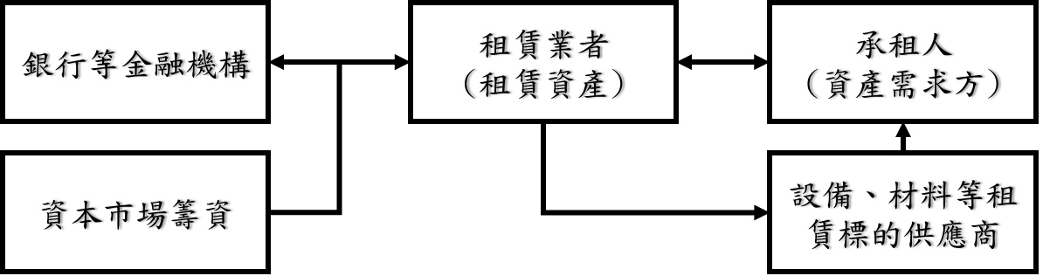

2.太陽能電廠業務:

上游 |  | 中游 |  | 下游
業主 |  | EPC統包商 |  | 購電業者
- 場域提供者  - 電廠投資者 |  | 太陽能電廠開發、評估、設計規劃、建置及維運服務 |  | - 台電公司  - 售電業者
原料及施工
- 太陽能模組、逆變器、結構設備、機電設備等….

產品名稱 | 產品圖示及介紹 | 重要用途或功能 | 109年度營收金額(千元) | 佔總營收  比重(%)
利息及手續費等收入 | 無 | 融資及租賃之利息及手續費等收入 | 112,806 | 38.76%
EPC工程收入 | 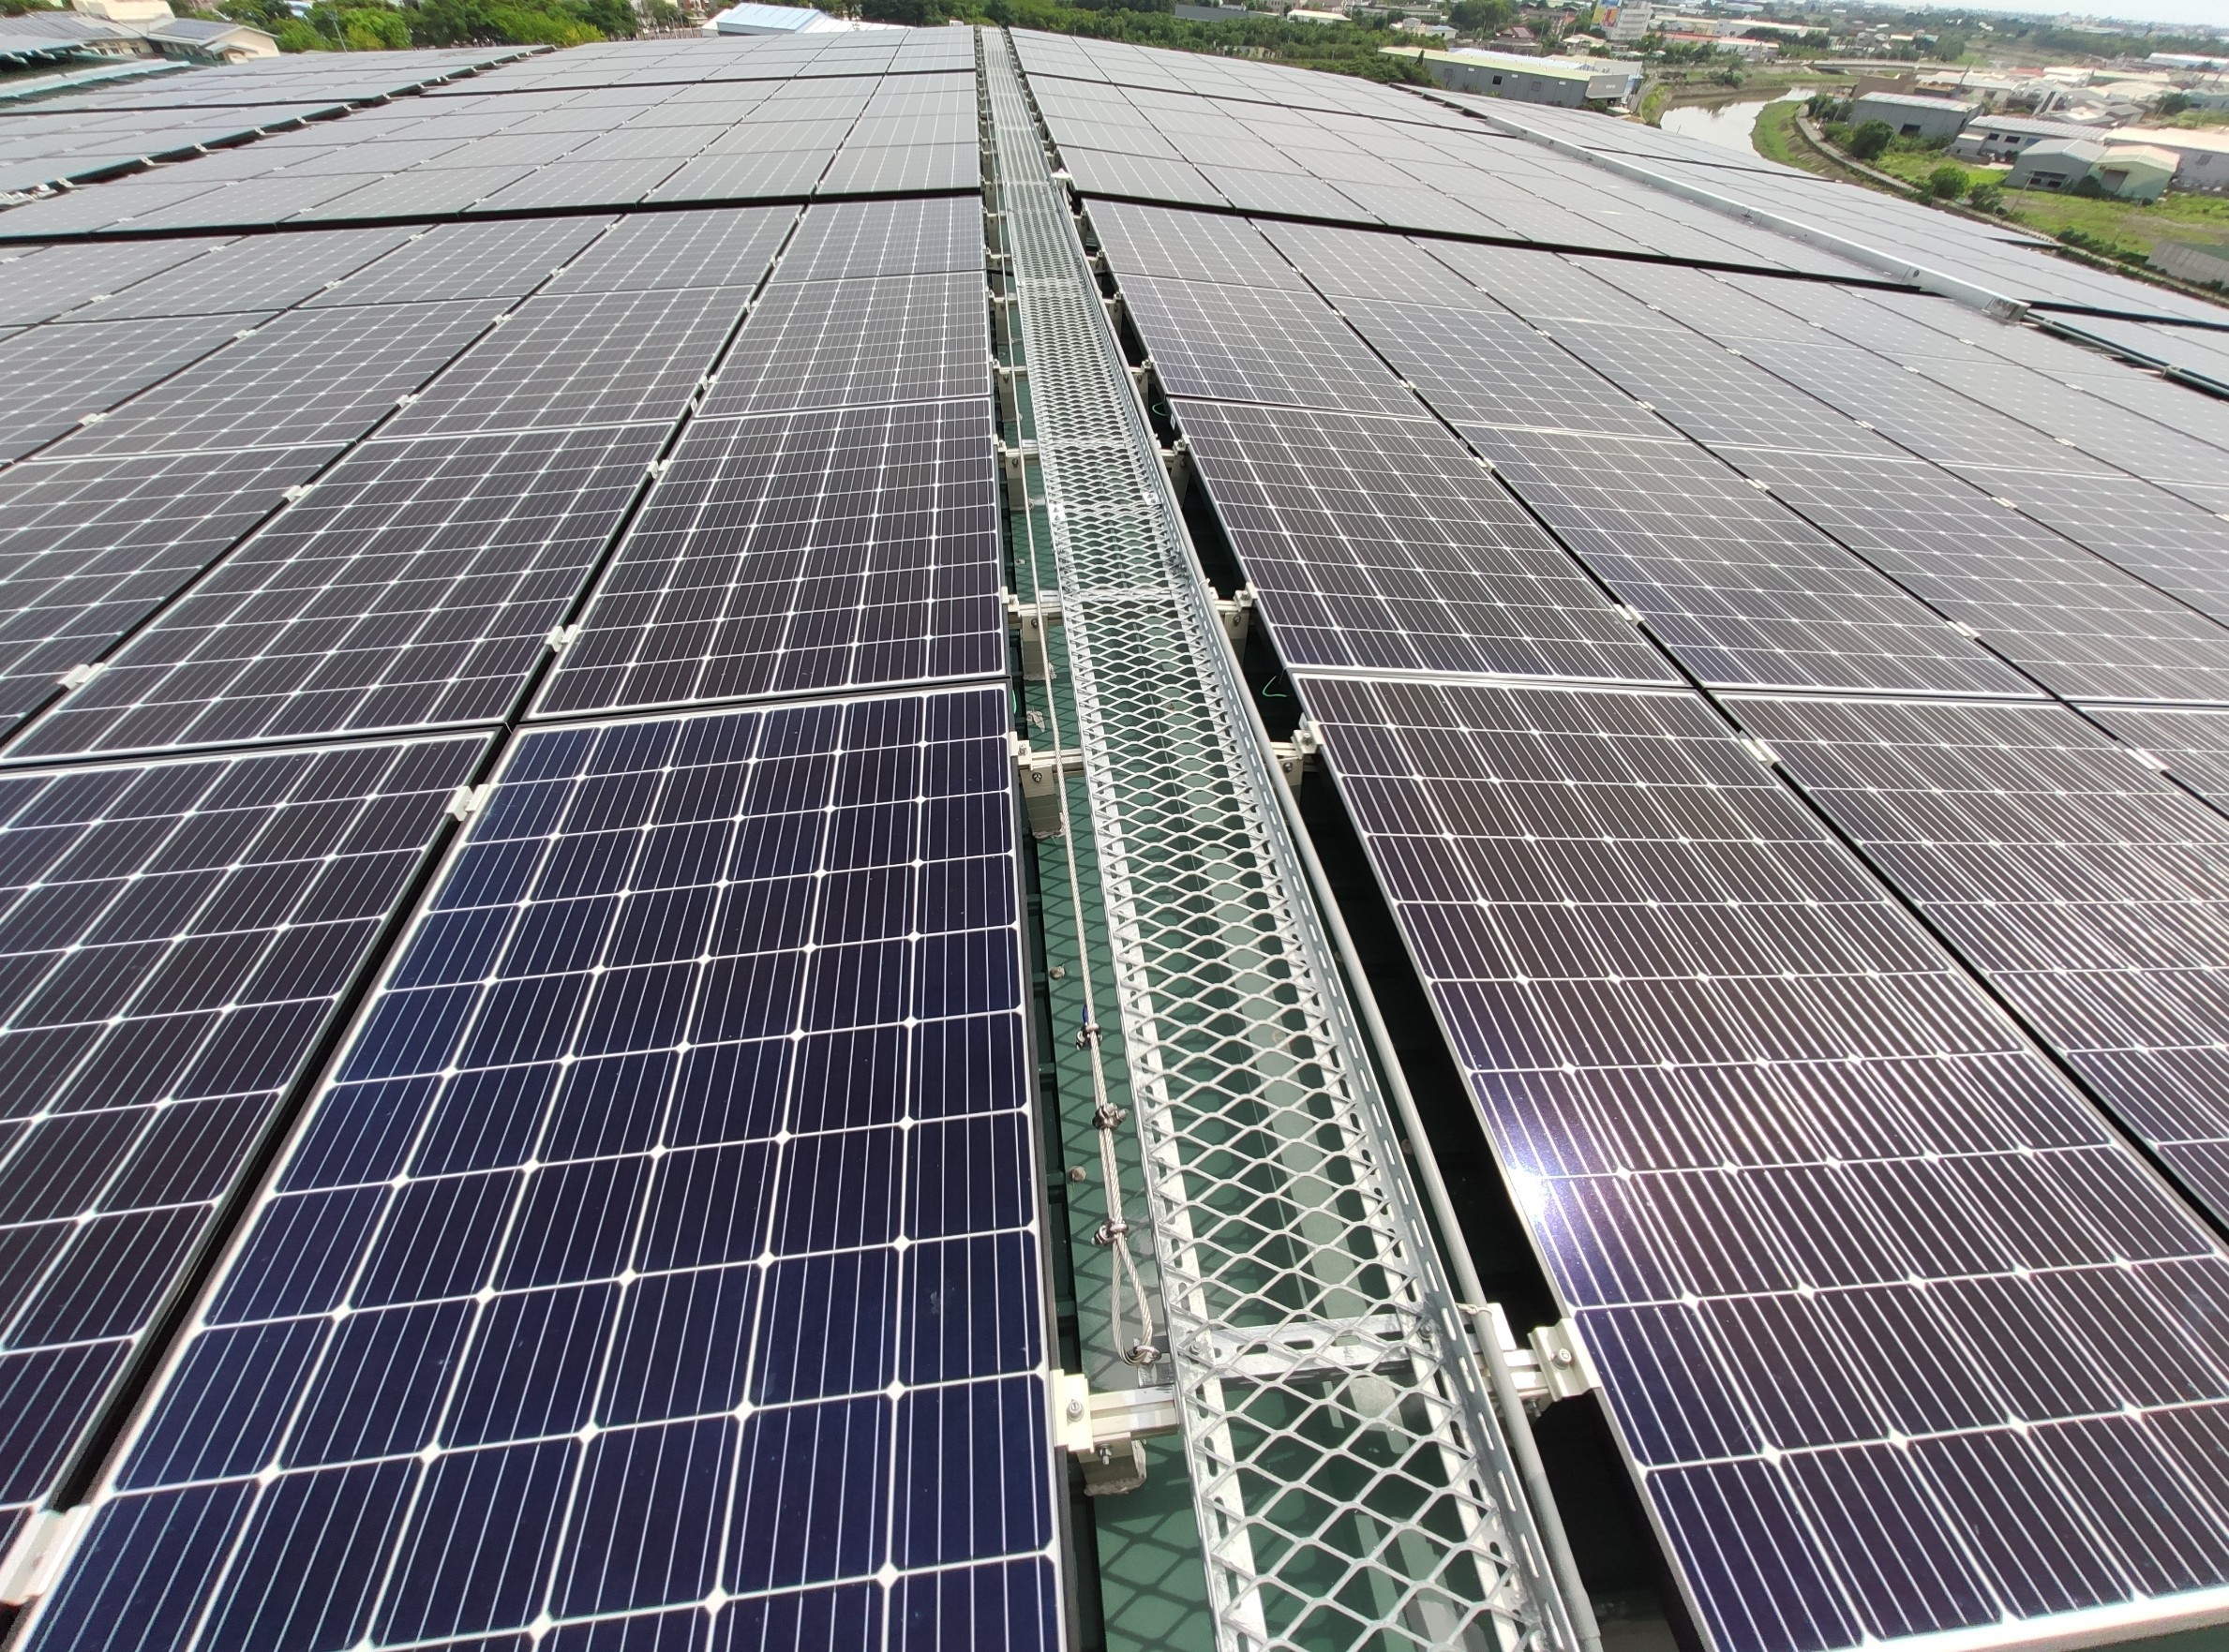 | 太陽能光電廠統包之工程，主要整合結構與電力之協力廠商進行安裝太陽能電池模組（PVModule）、電力調節器（包括逆變器、系統控制器及併聯保護裝置等）、支撐架、電纜線、配線箱及電表等工程作業。 | 118,544 | 40.74%
售電收入 | 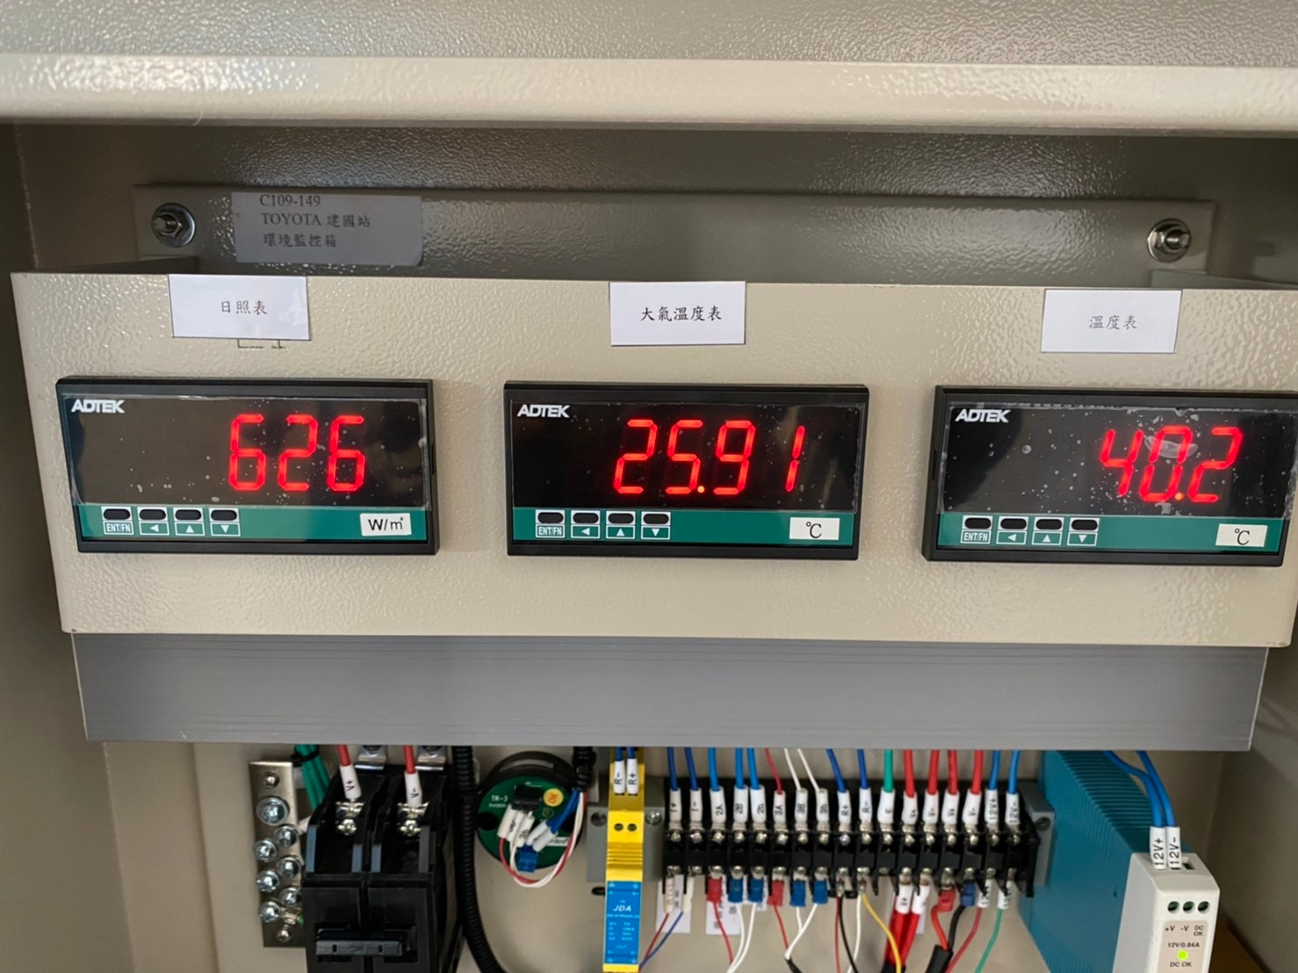 | 投資太陽能光電廠所產出之電力售與台電，透過台電電網供給各種用電需求。 | 49,554 | 17.03%
服務收入 | 無 | 服務收入係包含設計、監造等顧問收入 | 10,093 | 3.47%
合 計 |  |  | 290,997 | 100.00%

最近五年度簡明損益表及申請年度截至最近月份止之自結損益表
單位：新臺幣千元
年度  項目 |  | 105年度  (註1) | 106年度  (註1) | 107年度  (註2) | 108年度  (註2) | 109年度  (註2) | 110年截至  12月份止  (自結數)(註3)
營業收入 |  | 24,442 | 46,547 | 79,112 | 134,645 | 290,997 | 383,297
營業毛利 |  | 14,052 | 26,562 | 50,670 | 90,677 | 108,993 | 201,576
毛利率(%) |  | 57.49 | 57.06 | 64.05 | 67.35 | 37.46 | 52.59
營業外收入及支出 |  | (2,453) | 1,801 | 8,370 | (1,438) | 7,544 | 5,493
稅前損益 |  | (13,826) | 418 | 15,997 | 28,618 | 42,161 | 93,849
稅後損益 |  | (13,826) | 418 | 15,997 | 23,136 | 34,394 | 75,125
每股盈餘（元） |  | – | 0.03 | 0.86 | 0.75 | 0.78 | 0.93
股利發放 | 現金股利(元) | – | – | – | – | – | –
股利發放 | 股票股利(資本公積轉增資)(元) | – | – | – | – | – | –
股利發放 | 股票股利(盈餘轉增資)(元) | – | – | – | 0.65 | 0.4 | –
註1：105~106年度本公司係依我國企業會計準則規定，故未編製合併財務報告。
註2：107~109年度為合併財務資料，係採用國際財務報導準則編製，並經會計師查核簽證。
註3：係自結數字，未經會計師查核簽證，因此可能與會計師查核結果存有差異，請投資人於參考時審慎評估。

最近五年度簡明資產負債表
單位：新臺幣千元
年度  項目 |  | 105年度  (註1) | 106年度  (註1) | 107年度  (註2) | 108年度  (註2) | 109年度  (註2)
流動資產 |  | 235,454 | 491,920 | 944,627 | 1,163,436 |  | 1,104,602
基金及長期投資 |  | 48,018 | 129,446 | – | – |  | –
固定資產 |  | 43,548 | 73,101 | 195,839 | 406,755 |  | 432,077
無形資產 |  | – | – | – | – |  | –
其他資產 |  | 15,038 | 90,127 | 127,573 | 164,172 |  | 257,387
資產總額 |  | 342,057 | 784,594 | 1,268,039 | 1,734,363 |  | 1,794,066
流動  負債 | 分 配 前 | 213,472 | 603,171 | 1,007,518 | 1,257,829 |  | 946,347
流動  負債 | 分 配 後 | 213,472 | 603,171 | 1,007,518 | 1,257,829 |  | 946,347
長期負債 |  | 26,882 | 2,473 | – | – |  | 57,212
其他負債 |  | 18,118 | 44,900 | 56,369 | 119,526 |  | 101,076
負債  總額 | 分 配 前 | 258,472 | 650,544 | 1,063,887 | 1,377,355 |  | 1,104,635
負債  總額 | 分 配 後 | 258,472 | 650,544 | 1,063,887 | 1,377,355 |  | 1,104,635
股本 |  |  | 150,000 | 200,000 | 320,600 |  | 600,000
資本公積 |  | – | – | – | – |  | 26,595
保留  盈餘 | 分 配 前 | (16,415) | (15,997) | – | 24,321 |  | 41,763
保留  盈餘 | 分 配 後 | (16,415) | (15,997) | – | 24,321 |  | 41,763
長期股權投資  未實現跌價損失 |  | – | – | – | – |  | –
累積換算調整數 |  | – | – | – | – |  | –
非控制權益 |  | – | – | 3,300 | 10,111 |  | 17,799
股東權益總額 | 分 配 前 | 83,585 | 134,050 | 204,152 | 357,008 |  | 689,431
股東權益總額 | 分 配 後 | 83,585 | 134,050 | 204,152 | 357,008 |  | 689,431
註1：105~106年度本公司係依我國企業會計準則規定，故未編製合併財務報告。
註2：107~109年度為合併財務資料，係採用國際財務報導準則編製，並經會計師查核簽證。

最近三年度財務比率

年 度  項 目 |  | 107 年度 | 108年度 | 109年度
財  務  比  率 | 毛利率(%) | 64.05 | 67.35 | 37.46
財  務  比  率 | 流動比率(%) | 93.76 | 92.50 | 116.72
財  務  比  率 | 應收帳款天數(天) | (註) | (註) | (註)
財  務  比  率 | 存貨週轉天數(天) | (註) | (註) | (註)
財  務  比  率 | 負債比率(%) | 83.90 | 79.42 | 61.57
註:本公司107及108年度主要業務為融資租賃機器設備租賃、車輛租賃、分期付款銷貨、太陽能電廠設備租賃及太陽能電廠售電，109年度跨足電廠建置統包工程，因行業特性與近年營運內容，應收款項主要係為分期及租賃款項事業所產生，客戶依約定條件分期支付本金及利息，並非因進銷貨產生之應收款，且本公司並無存貨，故應收款項週轉率及存貨週轉率並不適用。

投資人若欲查詢該公司更詳細之資料請連結至公開資訊觀測站!!

